Ciepło z termosu dla mieszkańców Poznania
od Veolii

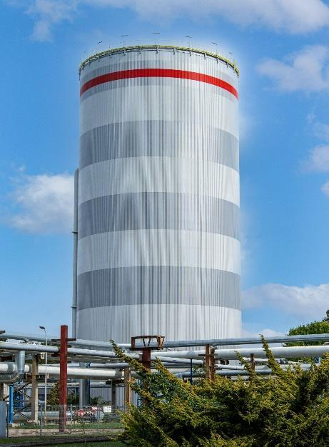
W tegorocznym sezonie grzewczym miejską sieć ciepłowniczą w Poznaniu wesprze nowa inwestycja - akumulator ciepła. Akumulator, niczym wielki termos zmagazynuje nadwyżki ciepła, które będą dystrybuowane przy wzroście zapotrzebowania mieszkańców na energię cieplną. Dzięki temu zmniejszy się zużycie węgla i oleju w procesie produkcji, a także zredukowana zostanie emisja CO₂ do atmosfery.

Veolia Energia Poznań dostarcza ciepło do ponad 60 proc. mieszkańców miasta. Ostatnio na terenie Elektrociepłowni Karolin spółka wybudowała akumulator ciepła. To zbiornik w kształcie walca, który ma 63 metry wysokości i 24 metry średnicy. Może pomieścić 24 tys. m³ wody, czyli tyle, ile mieści się w ośmiu basenach olimpijskich. W efekcie poznański system dystrybucji ciepła zyska większą elastyczność, a także obniży się jego awaryjność dzięki zmagazynowaniu blisko 4 000 GJ energii. Temperatura wody w akumulatorze ciepła wynosi 98˚C.
Akumulator poprawi bezpieczeństwo dostaw i efektywność miejskiej sieci ciepłowniczej. Dzięki nowoczesnemu magazynowi ciepła zmniejszone zostanie zużycie węgla w procesie produkcji o 11,5 tys. ton rocznie (czyli ponad 190 wagonów mniej węgla), a oleju opałowego lekkiego o 310 ton rocznie (taka ilość wystarczyłaby do ogrzania ponad 200 energooszczędnych domów o powierzchni 150 m²). Nowa inwestycja pozwoli także zredukować emisję CO₂ do atmosfery o 24 tys. ton rocznie - to jakby posadzić 4 mln dorodnych drzew.
„Najważniejszym zobowiązaniem Grupy Veolia w Polsce jest osiągnięcie neutralności klimatycznej do 2050 r. Veolia wdraża plan transformacji ekologicznej, który zakłada zmianę miksu paliwowego i całkowitego odejścia od węgla, a także poprawę efektywności. Efektywność energetyczna jest naszym priorytetem. Dlatego inwestycja w Poznaniu, akumulator ciepła, wpisuje się w naszą strategię. Cieszymy się, że to rozwiązanie będzie służyć mieszkańcom Poznania w poprawie bezpieczeństwa dostaw ciepła” – powiedział Frédéric Faroche, Prezes Zarządu i Dyrektor Generalny Grupy Veolia w Polsce.

Nowa inwestycja to nie tylko jeden z kluczowych elementów dekarbonizacji w Poznaniu, ale też ważny wkład w transformację energetyczną w szerszym wymiarze.
„Magazynowanie ciepła umożliwi nam zwiększenie bezpieczeństwa dostaw ciepła i produkcję energii elektrycznej w tych okresach, kiedy jest najbardziej potrzebna mieszkańcom. To nasz podstawowy obowiązek. Akumulator jest elementem strategii Veolii Energii Poznań, zakładającej całkowitą eliminację węgla do 2030 roku, realizowanej także w ramach naszego programu „Wielkopolska Energia”. Uruchomienie go jest dla nas symbolicznym rozpoczęciem nowej ery wolnej od węgla.” – mówi Dalida Gepfert, Prezes Zarządu, Dyrektor Generalny Veolii Energii Poznań S.A.
Grupa Veolia przywiązuje ogromną wagę do ochrony środowiska. Dbając o zasoby naturalne naszej planety, optymalizuje swoją działalność i nieustannie poprawia efektywność energetyczną.
“Jesteśmy partnerem 123 samorządów w Polsce, a w 78 miastach zarządzamy sieciami ciepłowniczymi. Jesteśmy częścią ekosystemu polskich miast, dla których rozwijamy nowoczesne rozwiązania i usługi w obszarze ciepłownictwa. Oprócz budowy nowych instalacji takich jak akumulator ciepła, realizujemy także projekty wspierające ideę inteligentnych miast i wykorzystujące technologie teleinformatyczne z zakresu Internetu Rzeczy, dzięki którym będziemy zapewniać m.in. stały, zdalny monitoring pracy sieci ciepłowniczych oraz ich inteligentne opomiarowanie”. – mówi Krzysztof Zamasz, Członek Zarządu, Dyrektor Handlowy Grupy Veolia w Polsce.

Jak działa akumulator?
W trakcie jego ładowania gorąca woda jest podawana do górnej części zbiornika, przy jednoczesnym odbiorze zimnej wody z dolnej jego części. W ten sposób warstwa pośrednia między gorącą i zimną wodą przesuwa się do dolnej części zbiornika, co zwiększa ilość ciepła zmagazynowanego w akumulatorze (poziom wody w zbiorniku praktycznie się nie zmienia). Natomiast, rozładowanie akumulatora odbywa się przez odbiór gorącej wody z górnej części i podawanie schłodzonej wody do dolnej części zbiornika. Wówczas warstwa pośrednia przesuwa się w ku górze. Optymalizacja pracy zbiornika jest zapewniona dzięki specjalistycznemu oprogramowaniu i układowi sterowania. Akumulator w Poznaniu jest drugim w Polsce pod względem pojemności po zbiorniku w EC Siekierki (30 tys. m³), wyprzedzając EC w Bielsku-Białej (20 tys. m³), Elektrownię Ostrołęka (13 tys. m³) i EC Toruń (12 tys. m³).

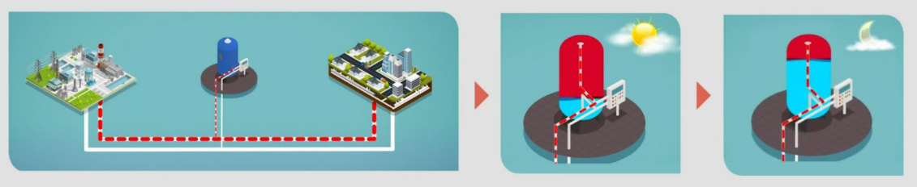

„Akumulator wyrównuje pracę elektrociepłowni w cyklu dobowym, umożliwiając zwiększenie produkcji w kogeneracji. Taki system akumulacji ciepła umożliwia także uniknięcie konieczności użycia urządzeń szczytowych, czyli takich o dużej mocy, które wspomagają wytwarzanie ciepła, kiedy gwałtownie wzrasta na nie zapotrzebowanie mieszkańców ” – wyjaśnia Jan Pic, Wiceprezes Zarządu, Dyrektor ds. technicznych Veolii Energii Poznań S.A.

Budowa akumulatora ciepła uzyskała dofinansowanie ze środków Unii Europejskiej jako jedno z zadań projektu “Wykorzystanie wysokosprawnej kogeneracji w oparciu o zapotrzebowanie na ciepło użytkowe”, prowadzone w ramach Zintegrowanych Inwestycji Terytorialnych. Całkowite nakłady wyniosły 41,7 mln zł, a wspomniane dofinansowanie przyznane przez Narodowy Fundusz Ochrony Środowiska i Gospodarki Wodnej - blisko 21 mln zł.

Zielony Poznań
Veolia Energia Poznań ściśle współpracuje z Urzędem Miasta, w ramach programu Zielony Poznań, i podejmuje liczne działania na rzecz poprawy efektywności energetycznej budynków, rozwijania wspólnej cyfrowej platformy wymiany danych czy redukcji niskiej emisji w mieście. W wyniku tych działań m.in. w latach 2019-2020 podłączono kilkadziesiąt budynków do sieci ciepłowniczej i dzięki temu zmniejszono o 4 tony emisję pyłów do atmosfery. Wypracowanie długoterminowej strategii energetycznej dla Poznania pozwoli na obniżenie CO₂ o ok. 1500 ton rocznie, będzie to miało także przełożenie na poprawę jakości powietrza w mieście.

“Dzięki współpracy z podmiotami prywatnymi, takimi jak Veolia, poprawiamy komfort życia mieszkańców aglomeracji poznańskiej i ograniczamy emisję zanieczyszczeń. Wspólnie realizujemy wiele projektów. Dzięki temu coraz więcej budynków mieszkalnych podłączamy do miejskiej sieci ciepłowniczej, eliminując tym samym nieekologiczne źródła ciepła. Do tego dochodzą akcje edukacyjne w szkołach i działania pozwalające cały czas optymalizować koszty energii - zwłaszcza w obiektach użyteczności publicznej. Jako Miasto podejmujemy też inne działania - inwestujemy w zieleń oraz przyjazne dla środowiska środki transportu, jak autobusy elektryczne” - mówi Jacek Jaśkowiak, prezydent Poznania.

Program „Wielkopolska Energia”
Veolia Energia Poznań od wielu lat prowadzi inwestycje służące poprawie efektywności energetycznej i zapewniające możliwość odzysku ciepła oraz jego produkcję z paliw alternatywnych w stosunku do węgla. W ramach programu edukacyjnego „Wielkopolska Energia” spółka chce pokazać swoje doświadczenia i wspólnie z samorządami oraz innymi wiodącymi instytucjami i firmami regionu wymieniać się wiedzą, promować najlepsze rozwiązania z obszaru ciepłownictwa i energetyki.

Więcej informacji o programie „Wielkopolska Energia” znajduje się na stronie:
www.wielkopolskaenergia.pl

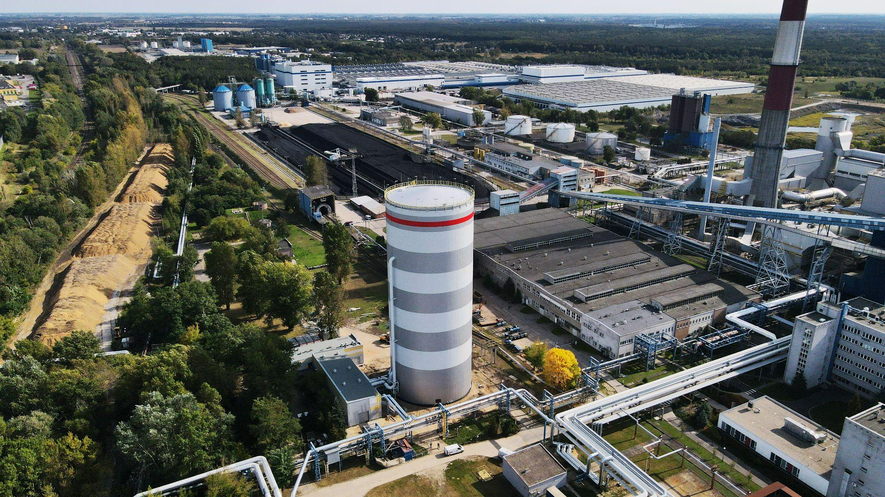

Dane techniczne akumulatora ciepła
wysokość | 63 m
pojemność | 24 tys. m³
średnica | 24 m
zmagazynowana energia | ok. 4 tys. GJ
temp. wody | 98ºC
roczna redukcja zużycia węgla | 11,5 tys. ton
roczna redukcja zużycia oleju lekkiego | 320 ton
roczna redukcja emisji CO₂ | 24 tys. ton
nakłady | 41,7 mln zł
dofinansowanie ze środków UE | 21 mln zł

***
Veolia Energia Poznań jest wytwórcą i dystrybutorem ciepła systemowego i energii elektrycznej w kogeneracji oraz zarządza siecią ciepłowniczą. Zaopatruje w ciepło około 60% mieszkańców miasta, a także zakłady przemysłowe, instytucje użyteczności publicznej oraz centra handlowe i usługowe. Kontynuuje 115-letnią tradycję energetyki w Poznaniu oraz 50-letnią historię miejskiej sieci ciepłowniczej, oferując swoim klientom innowacyjne i dopasowane do potrzeb usługi energetyczne. Realizując założenia polityki zrównoważonego rozwoju Grupy Veolia, tworzy i wdraża innowacyjne rozwiązania efektywne energetycznie, optymalne dla środowiska i społeczności lokalnych.
www.energiadlapoznania.pl
Grupa Veolia w Polsce od ponad 20 lat jest sprawdzonym partnerem miast i przemysłu na terenie całego kraju. Opierając się na wiedzy i doświadczeniu oferuje innowacyjne usługi dostosowane do potrzeb Klientów. Inwestując w rozbudowę i modernizację swojej infrastruktury produkcyjnej i dystrybucyjnej, a także rozwijając działalność w zakresie efektywnego zarządzania energią, gospodarki wodno-ściekowej i odpadowej zapewnia najwyższą jakość usług. Wpisując się w model gospodarki o obiegu zamkniętym tworzy i wdraża rozwiązania efektywne ekonomicznie i przyjazne dla środowiska przyczyniając się do zrównoważonego rozwoju miast i przemysłu.
Grupa Veolia w Polsce zatrudnia 4 600 pracowników, których misją jest odnawianie zasobów świata. Prowadzi działalność w 109 miejscowościach, w 58 miastach zarządza sieciami ciepłowniczymi. Działa poprzez spółki operacyjne: Veolia Energia Polska (holding), Veolia Energia Warszawa, Veolia Energia Łódź, Veolia Energia Poznań, Veolia Term, Veolia Industry Polska, Przedsiębiorstwo Wodociągów i Kanalizacji w Tarnowskich Górach oraz ich spółki zależne.
www.veolia.pl
Zobacz film

Kontakt dla mediów:
Biuro Komunikacji, Veolia Energia Poznań
Agnieszka Nowak: agnieszka.nowak2@veolia.com, tel. 667 623 097
Olga Fasiecka: olga.fasiecka@veolia.com, tel. 725 755 618

